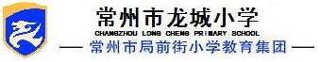
常州市龙城小学2014年校医招聘成绩公布和拟录用人员名单公示
常州市龙城小学2014年公开招聘校医已经完成笔试和面试考核。根据招聘简章规定，按权重计算汇总出综合成绩，确定拟录用人员。
现公布考试成绩，公示拟录用人员名单。公示时间一周，如有疑议，请实事求是署名反映问题。
联系电话：
龙城小学行政办公室：0519-86920361

常州市龙城小学
2015年1月8日

常州市龙城小学2014年校医招聘成绩及拟录用人员名单
抽签号 | 姓名 | 笔试 | 面试 | 综合成绩
02 | 邵理科 | 81 | 94.3 | 89

常州市龙城小学2014年校医招聘未录用人员成绩
抽签号 | 笔试 | 面试 | 综合成绩
01 | 83 | 89.7 | 87

